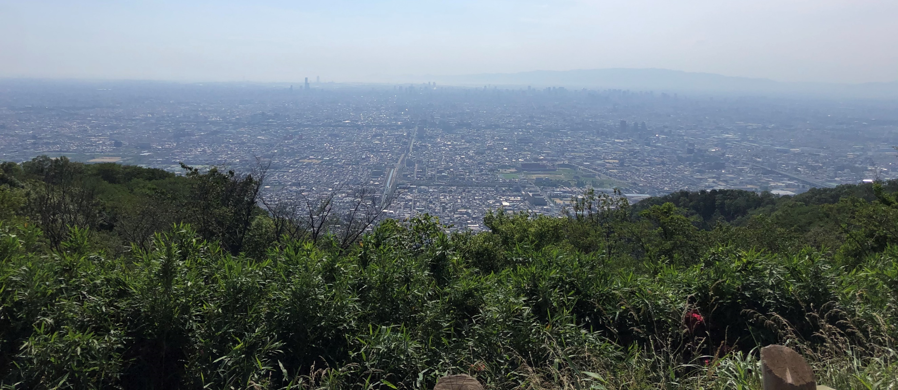
大阪府建築行政マネジメント推進協議会
大阪府建築行政マネジメント計画（第３次）

Ⅰ．はじめに ———―――――—―――――――――― 4

１．背景と目的
２．策定主体
３．計画期間
４．対象範囲

Ⅱ．建築行政の主な制度と取り巻く状況 ――――――― 6

１．建築確認検査制度について
２．違反建築物対策について
３．既存建築物対策について
４．事故・災害について
５.建築行政の執行体制について

Ⅲ．施策の方向性 ――――――――――――――――― 10

Ⅳ．推進すべき施策 ――――――――――――――—— 12

１．建築確認から検査までの建築規制の実効性の確保 ― 12
（１）迅速かつ適確な建築確認審査の徹底
（２）中間検査・完了検査の徹底/仮使用認定制度の適確な運用
（３）工事監理業務の適正化とその徹底
（4）建築確認申請等の電子化の推進

２．指定確認検査機関・建築士事務所等への指導・監督の徹底 ― 18
（１）指定確認検査機関・指定構造計算適合性判定機関に対する指導・監督の徹底
（２）建築士・建築士事務所に対する指導・監督の徹底

３．違反建築物対策等の徹底 ― 22

４．建築物及び建築設備の適切な維持管理を通じた安全性の確保 ― 24
（１）定期報告制度の適確な運用による維持管理を通じた安全性の確保
（２）既存建築ストックの安全性の向上と有効活用

５．事故・災害時の対応 ― 28
（１）事故対応
（２）災害対応

６．消費者への対応 ― 30

７．執行業務体制の整備 ― 32
（１）内部組織の執行体制
（２）関係機関・関係団体との連携による執行体制の強化

Ⅴ．計画・取組の評価 ――――――――――――—— 35

参考1 大阪府建築行政マネジメント推進協議会 委員名簿 －36
参考2 用語の解説 －37
参考3 建築物の安全確保のための最近の主要な手続きの見直し等の経緯及び 大阪府建築行政マネジメント計画の変遷 －39
表紙/裏表紙 写真出典
ビュースポットおおさか発掘・発信プロジェクト（大阪府建築環境課）より
表 紙：大阪平野を眺める なるかわ園地のぼくらの広場
裏表紙：大阪平野夕景を眺める ホテルセイリュウ東大阪スカイテラス

大阪府建築行政マネジメント推進協議会
事務局：大阪府 都市整備部 住宅建築局 建築指導室 建築安全課
〒559-8555 大阪市住之江区南港北1-14-16咲洲庁舎（さきしまコスモタワー）27階 Tel：06-6210-9727

